Archivo de origen: ALMAz_Gram_SMY_2_10_2012
Video: ALMaz_Tal_DialAnim_SaAntonioEloch_Gr2
Audio: ALMaz_Tal_DialAnim_Gr2_SaAntonioEloch
Mesa de trabajo: Diálogo de Animales (DA) para identificar clases verbales
Módulo textual: Nikie ko xikje “El zopilote y el tucán”
Autores: Ignacio y Felipe, profesores de Plan Piloto.
Fecha: Octubre 02, 2012.
Lugar: Escuela Primaria Bilingüe “Cuauhtémoc”, San Mateo Yoloxochitlán, Distrito de Teotitlán, Oaxaca, México.
Lengua: Mazateco de San Antonio Eloxochitlán, Oaxaca, México.
Facilitador: Jean-Léo Léonard
Compiladora: Karla Janiré Avilés González
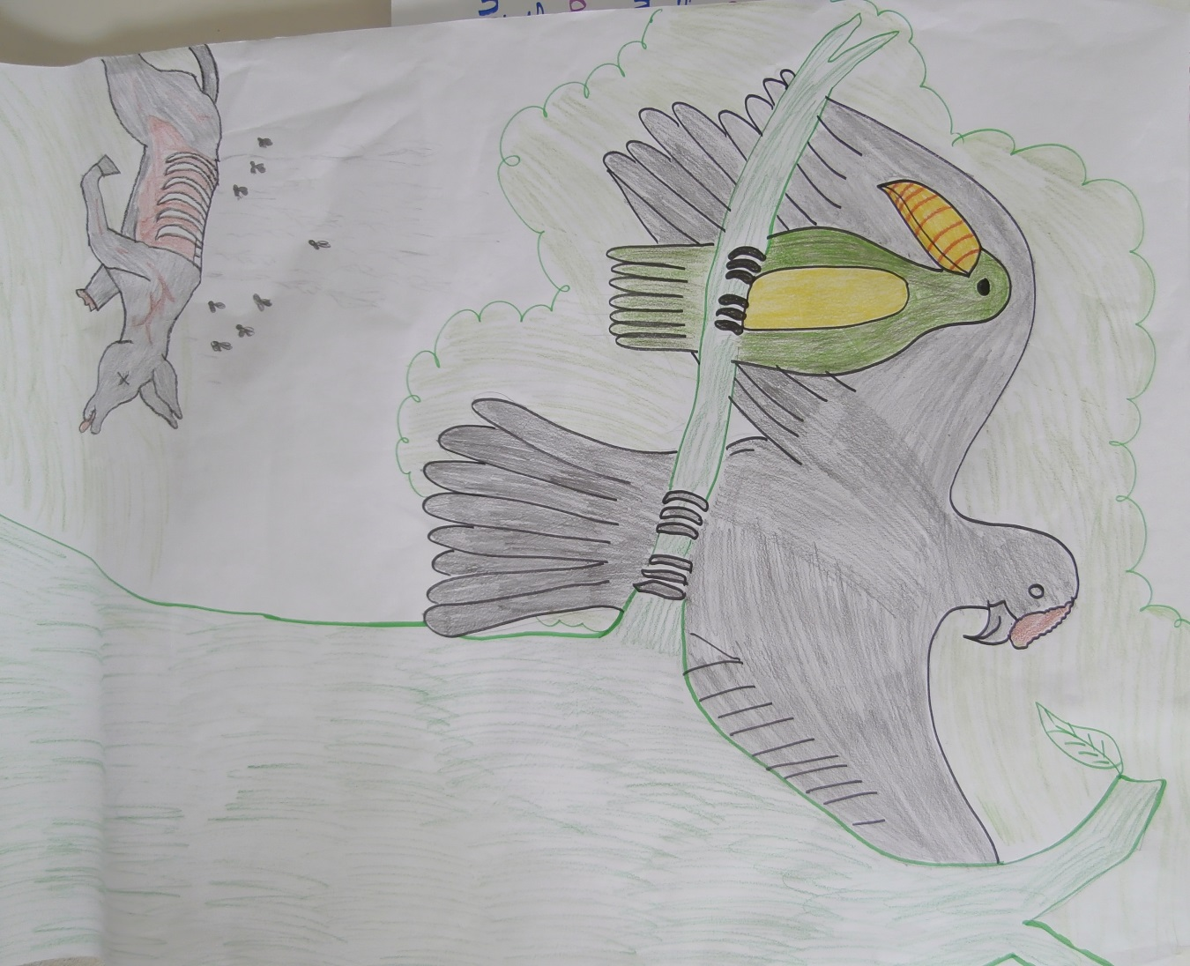
Fig. 1 Ilustración Diálogo de animales Nikie ko xikje “El zopilote y el tucán”
Módulo textual: Je nike ko xíkjé “El zopilote y el tucán” (borrador versión castellana

Sin hacer dibujos, puro texto
Diálogo en 2 personas
Resumen de las broncas
Pautas pedagógicas

Je nike ko xíkjé
El zopilote y el tucán

Zopilote _ voy a descanzar en la sombra de ese árbol de fresno
Tucán _ ¿Qué comes porque hueles tan man?
Zopilote _ Es mi trabajo el que me hace oler así
Tucán _ ¿Qué trabajo haces flojo?
Zopilote _ Yo tengo que limpiar el planeta de los animales muertos que tiran las personas
Zopilote _ ¿Y tú que haces porqué tienes tan bonito plumaje?
Tucán _ No hago nada, nada más canto y como
Tucán _ ¡Ah! Con razón estás tan negro por tanto trabajar
Tucán _ Déjalo ya no trabajes porque nadie valora lo que haces
Tucán _ Mírame nada más yo no hago na * me alimento y soy muy bon[ito]
Zopilote _ No, si no trabajo nuestro planeta se va a ver muy sucio y apestoso
Tucán _ Tienes razón, cada uno de nosotros fue destinado para diferente cosas
Zopilote _ Bueno, luego nos vemos me voy a trabajar

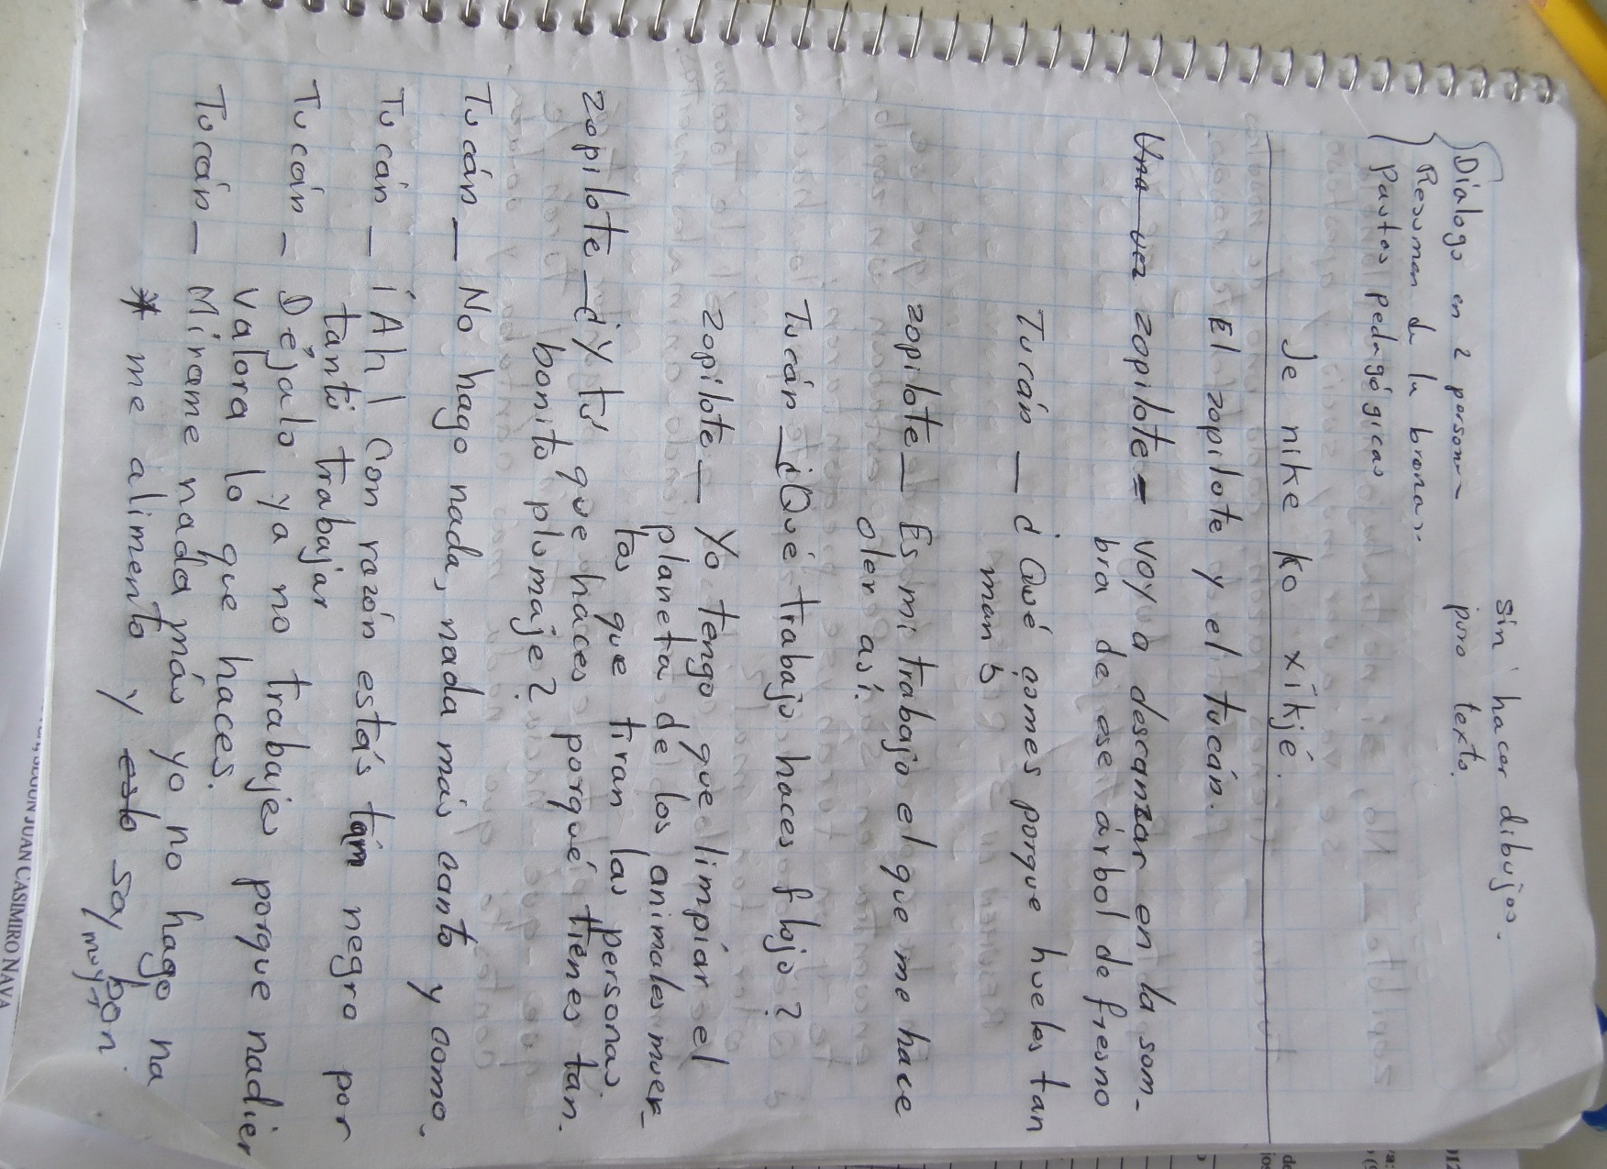
Fig. 2 Je nike ko xíkjé (borrador).

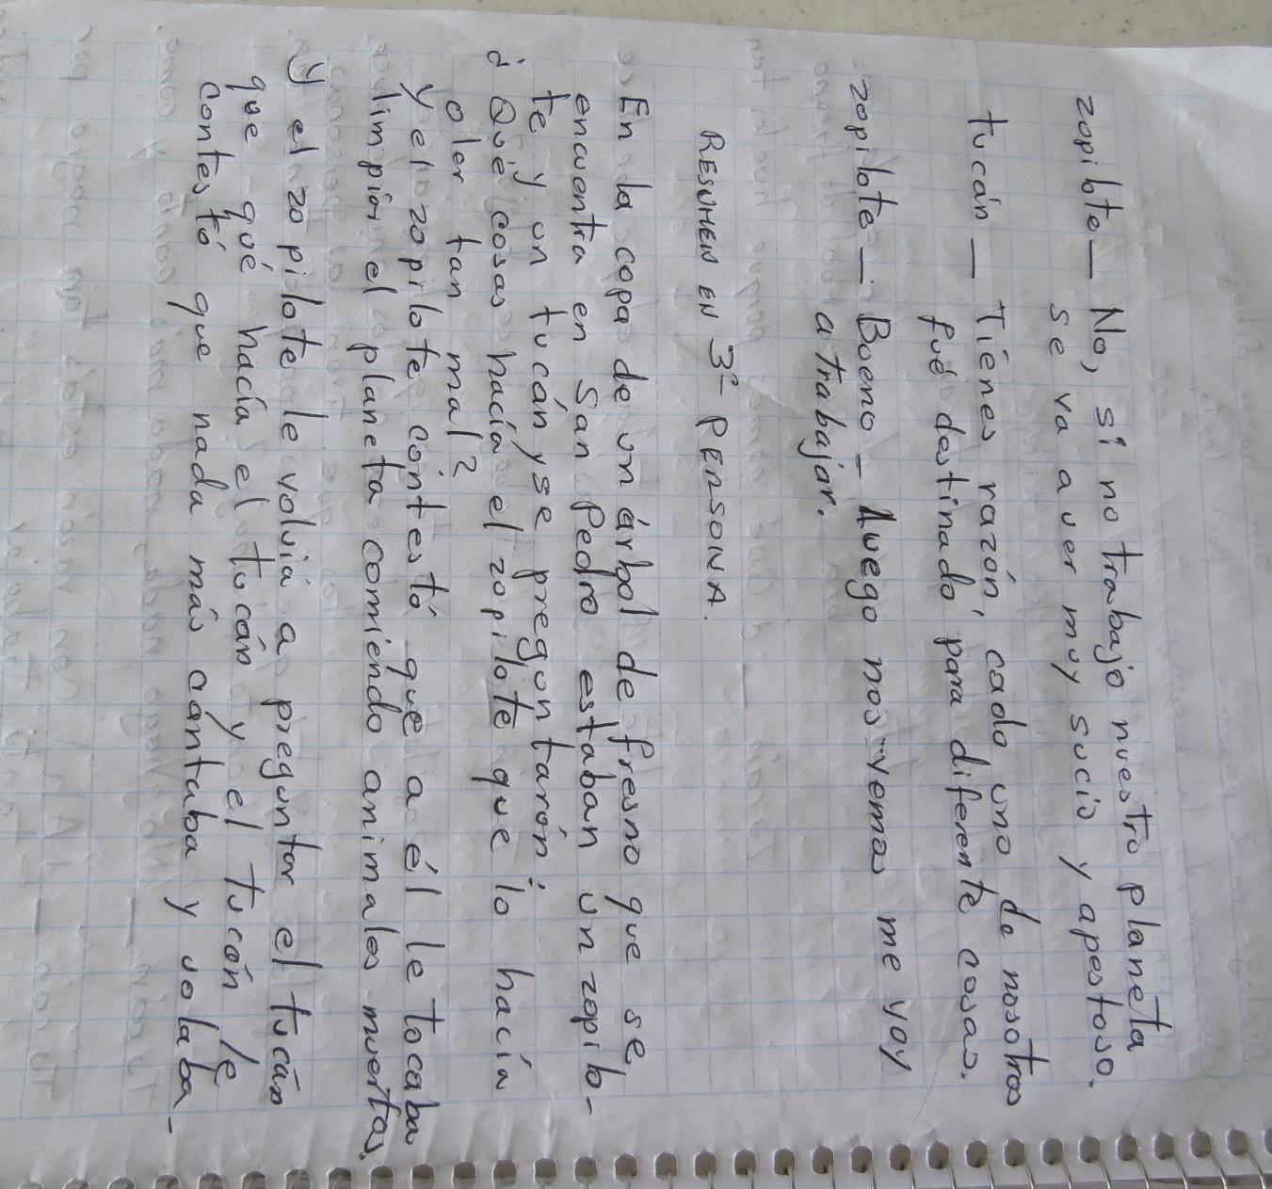
Fig. 3 Je nike ko xíkjé (borrador, continuación) + Resumen en 3ª persona.

Módulo textual: Resumen en 3ª persona (ver fig. 3)

RESUMEN EN 3ª PERSONA
En la copa de un árbol de fresno que se encuentra en San Pedro estaban un zopilote y un tucán y se preguntarón:
¿Qué cosas hacía el zopilote que lo hacía oler tan mal?
Y el zopilote contestó que a él te tocaba limpiar el planeta comiendo animales muertos.
Y el zopilote le volvia a preguntar el tucán que qué hacía el tucán y el tucán le contestó que nada más cantaba y volaba.

Módulo textual: Nikje ko xikje (borrador versión mazateco)

Nikje ko xikje

N - sikjaya’la itsé ya ngaa ixobé‘ja nda tsá nguiane.
X - ¿Mjere bichi ngá ta ch’o jní ?
N - Je xana re koasin sikijnena
X - Me xa re ñji xita tsé nga koa si
N - An bakona sitse nga ije sondé choo mikien re sikatsajo xita
N - ¿Kuaji me xa re ñi nga ta nda kjon tsále?
X - Ni’mje xa ra mana ta seena ko bakje
X - Ke la nga kuakjine nga tá jmane nga kua tandá nixí
X - kjibenio kiti nixani, miya re betjole nga tanda nixi
X - ta chitsejena nga tandá kjia ko nijmé xa re sian
N - tsa mi xixa choo kotsajen ko kijné nga sondena.
X - kjibenio tsakuani xa kuala sin kitsina ngo ngona
Z - Yi tsakua kia chiba indiana tifi xixa kjola

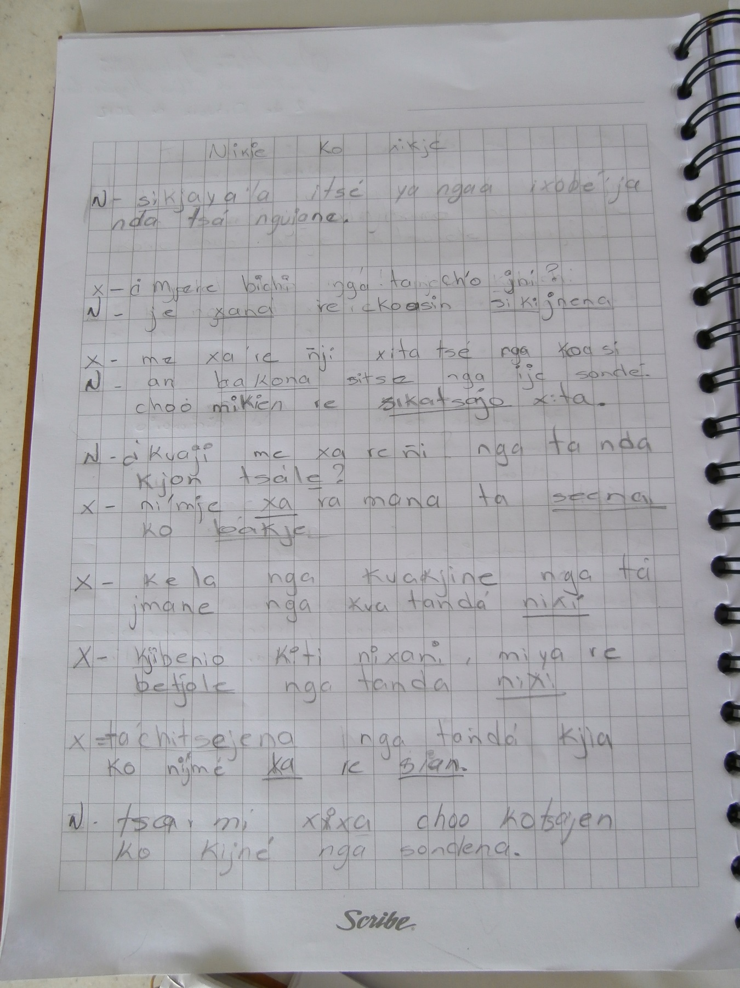
Fig. 4 Nikje ko xikje (borrador versión mazateco)

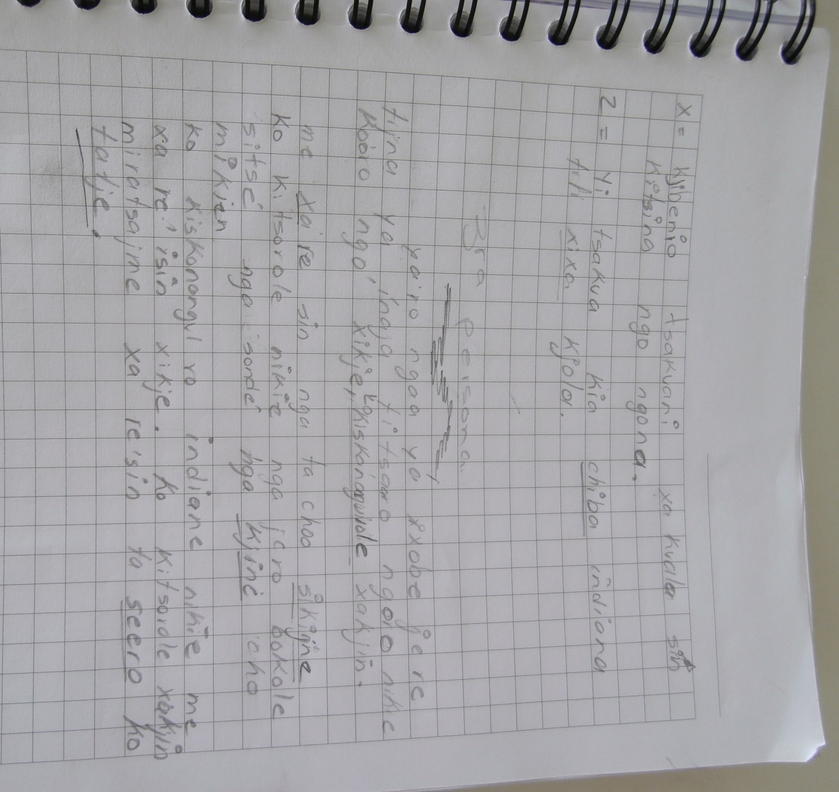
Fig. 5 Nikje ko xikje (borrador versión mazateco, continuación) + 3ª persona (versión mazateco).

Módulo textual: 3ª persona (borrador versión mazateco, ver fig. 5)

3ª persona

Ya’ro ngaa ya ixobe je re tijna ya ínaja titsaaro ngoro nikie koóro ngó xikje, kokiskanaguiole(?) xakjín.
Me xa re sin nga ta choo sikijne ko kitsorole nikie nga jero bokole sitsé nga sondé nga kjiné cho mikien
Ko kiskonangui ro indiane nikīe me xa re’isin xikje. Ko kitsorole xakjin miratsajme xa re’sin ta seero ko tatje.

Módulo textual: Nikie ko xikje (presentación)

Nikie ko xikje

N - Sikjaya’la itsé ya ngaa ixobe ja nda tsá nguiane.
X - ¿Mjere bichi nga ta ch’o jní?
N - Je xana re kosin sikjinena
X - Me xa re ñji xita tsé nga koasi?
N - An bakona sitsé nga ije sondé choo mikien re sikatsajo xita
N - ¿Kuaji me xa re ñi nga ta nda kjon tsale?
X - Ni’mje xa ra mana ta seena ko bakje
X - Ke la nga kuakjine nga tá jmane nga kua tanda nixí
X - kijbenio kiti nixani, miya’re betjole nga tanda nixi
X - ta chitsejena nga tandá kjia ko nijme xa re sian
N - tsa mi sixa cho kotsajen ko kijne nga sondena
X - kjibenio tsakuani xa kuala sin kitsindana ngo ngona
Z - Yi tsakua kia chiba indiana tifi sixa kjola

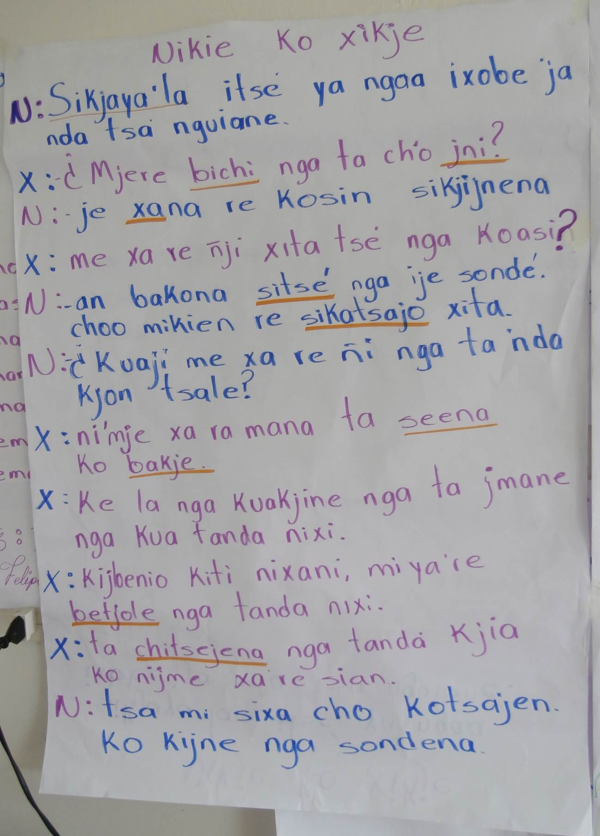
Fig. 6 Nikie ko xikje (presentación)

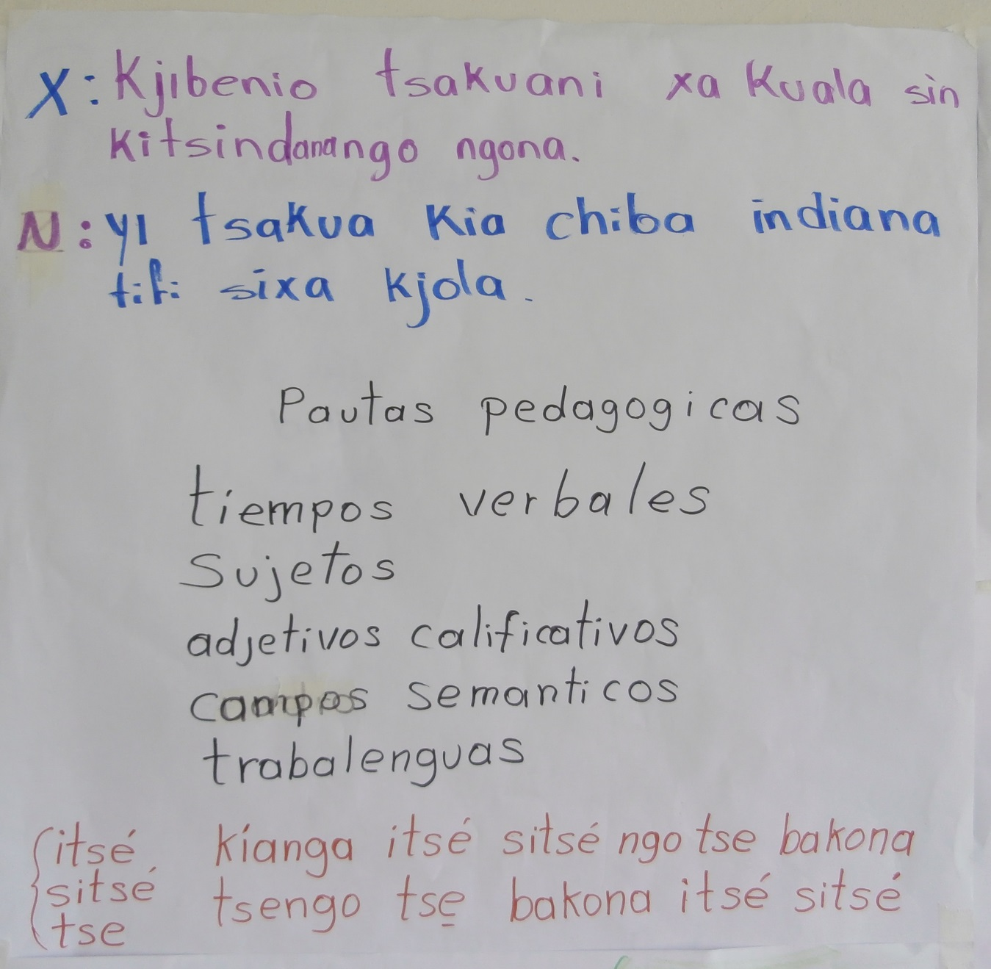

Fig. 7 Nikie ko xikje (presentación, continuación) + pautas pedagógicas

Módulo textual: Pautas pedagógicas (ver fig. 7)

Pautas pedagógicas

Tiempos verbales
Sujetos
Adjetivos calificativos
Campos semánticos
Trabalenguas

itsé kíanga itsé sitsé ngo tse bakona
sitsé tsengo tse bakona itsé sitsé
Tse

Módulo textual: 3ª persona (presentación)

Ya’ro ngaa ya ixobe je re tijna ya ínaja ti tsaaro ngoro nikie kooro ngó xikje ko kiskanaguirole xakjin.
Me xa re sin nga ta choo sikijne ko kitsorole nikie nga jero bakole sitsé nga sondé ngo kjiné cho mikien
Ko kiskonanguirole indiane nikīe me xa re’isin xikje. Ko kitsorole xakjin miratsajme xa re’sín ta seero ko tatjén.

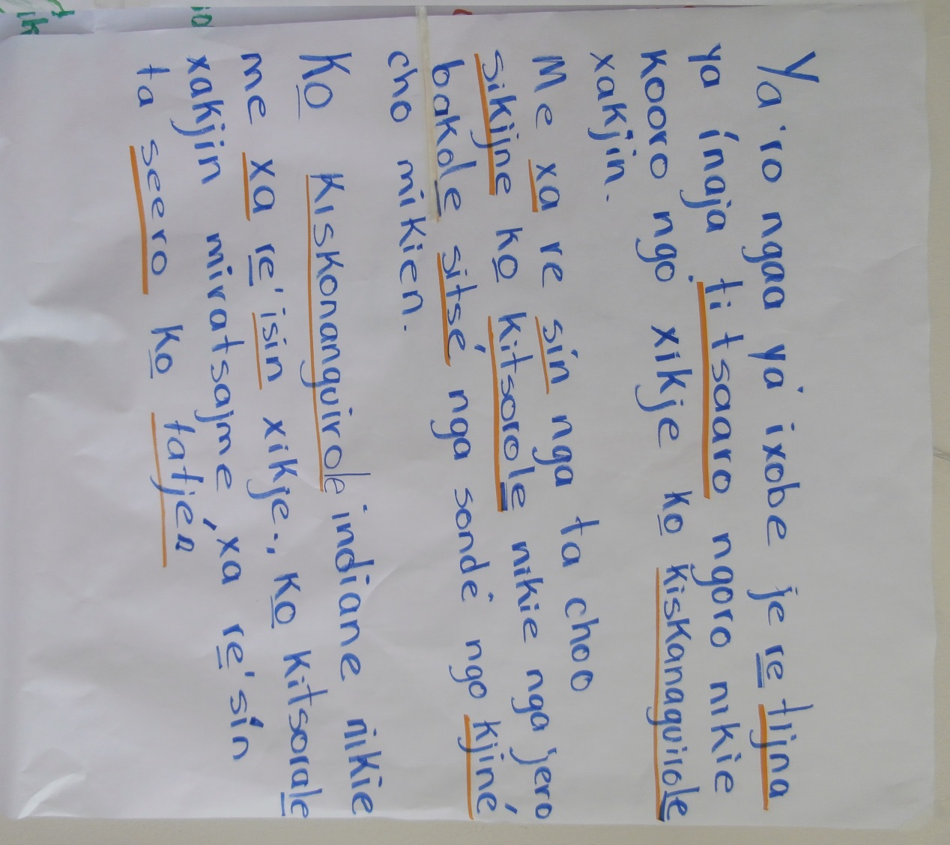
Fig. 8 3ª persona

SCO: Sin Correlato Oral.

